TRƯỜNG THCS PHƯỚC HIỆP
MÔN HỌC: LỊCH SỬ 6
PHIẾU HƯỚNG DẪN HỌC SINH TỰ HỌC
TIẾT 6 - BÀI 4: XÃ HỘI NGUYÊN THỦY (T1).
A.TÌM HIỂU BÀI.
Câu hỏi:
I.CÁC GIAI ĐOẠN TIẾN TRIỂN CỦA XÃ HỘI NGUYÊN THỦY.
-Dựa vào sơ đồ 4.1 và thông tin bên dưới, em hãy cho biết:
-Xã hội nguyên thủy đã trải qua những giai đoạn phát triển nào?
-Mối quan hệ giữa người với người trong xã hội nguyên thủy như thế nào?
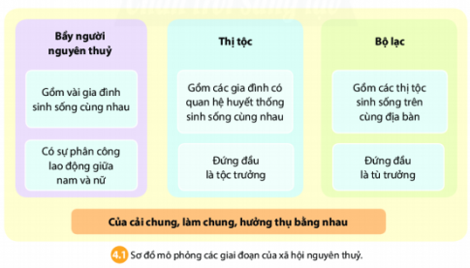
II.ĐỜI SỐNG VẬT CHẤT CỦA NGƯỜI NGUYÊN THỦY.
-Dựa vào các hình 4.2,4.3, 4.4 và thông tin SGK, em hãy kể tên công cụ lao động
của người nguyên thủy. Những công cụ đó được dùng để làm gì?
-Kĩ thuật chế tác công cụ đá là gì? (quan sát thêm hình 4.3 để giải thích).
-Lao động có tác dụng như thế nào trong quá trình tiến hóa của người nguyên thủy?

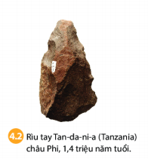 | 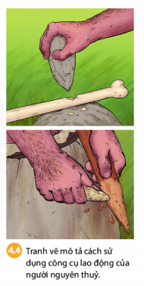
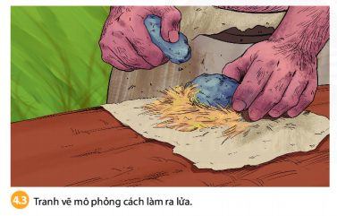
-Quan sát hình 4.7, em có đồng ý với ý kiến: bức vẽ trên vách hang động La-xcô mô tả những con vật là đối tượng săn bắt của người nguyên thủy khi họ đã có cung tên không?Tại sao?
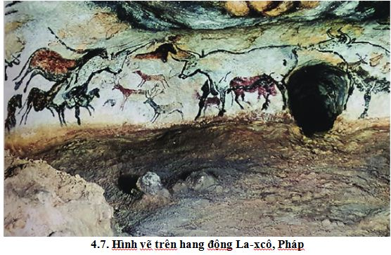
B. NỘI DUNG GHI BÀI.
I.CÁC GIAI ĐOẠN TIẾN TRIỂN CỦA XÃ HỘI NGUYÊN THỦY.
-Các giai đoạn phát triển của xã hội nguyên thủy:
+Bầy người nguyên thủy.
+Thị tộc.
+Bộ lạc.
-Đặc điểm cơ bản trong quan hệ của con người với nhau thời kì nguyên thủy: con người ăn
chung, ở chung và giúp đỡ lẫn nhau.
II.ĐỜI SỐNG VẬT CHẤT CỦA NGƯỜI NGUYÊN THỦY.
1.Lao động và công cụ lao động:
-Lao động:
+Những hòn đá được ghè đẽo, ở một hoặc cả hai mặt, sớm nhất có niên đại cách
ngày nay khoảng 1, 4 triệu năm.
+Tiến bộ hơn người nguyên thủy đã biết mài đá, tạo ra công cụ lao động sắc bén hơn.
-Công cụ lao động: mảnh tước, rìu đá.
C. LUYỆN TẬP-VẬN DỤNG:
1/Em hãy hoàn thành bảng dưới đây:
Nội dung | Người tối cổ | Người tinh khôn
Đặc điểm cơ thể
Công cụ và phương thức lao động
Tổ chức xã hội

2/Hãy phát biểu cảm nhận của em về vai trò của lao động đối với bản thân, gia đình và xã
hội ngày nay?

